Районные соревнования по шашкам и шахматам
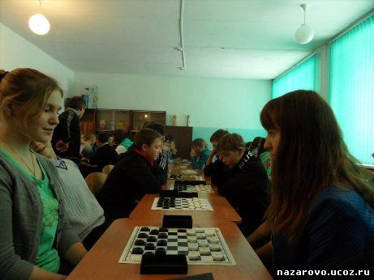
22 ноября 2016 года прошли очередные старты XXXII круглогодичной спартакиады школьников Назаровского района по шашкам и «Школьной спортивной лиги» по шахматам.
Третий год эти соревнования проводятся на территории Подсосенского сельсовета в Подсосенской школе. В них приняли участие 160 человек из 11 коллективов физической культуры школ района. Сборная команда школы по шахматам - победительница в общекомандном зачете будет защищать честь района на детских спортивных играх Красноярского края «Школьная спортивная лига».
Итак, в соревнованиях по шашкам, после годичного перерыва, титул чемпионов района в командном зачете вернули ребята Степновской СОШ (учитель физкультуры С. В. Жиленков), но, а прошлогодние чемпионы, спортсмены Преображенской школы (учитель физкультуры А. С. Мельников), заняли вторую позицию в этих соревнованиях и на третьем месте команда Сахаптинской школы (учитель физкультуры А. Н. Булыко). На четвертом – команда Подсосенской СОШ, на пятом – гляденцы, на шестом – спортсмены Крутоярской школы, седьмом – учащиеся Павловской СОШ, восьмом – команда Медведской ООШ, девятом - краснополянцы, десятое место у дороховцев и завершили турнирную таблицу спортсмены Сережской ООШ.
Чемпионами района в личном зачете на своих досках стали: Данила Пичков и Диана Майтесян из Крутоярской школы, Виктория Котова (Сахаптинская СОШ), Максим Елизарьев (Гляденская СОШ), Вадим Костров (Преображенская СОШ), Алексей Прокопьев (Степновская СОШ).
В шахматном турнире, второй год подряд, победителями района стали спортсмены Степновской СОШ. Не изменила себе и команда Преображенской школы – дважды она отстояла второе место. Третью строчку в турнирной таблице за последние годы впервые занимают учащиеся Дороховской СОШ (учитель физкультуры В. А. Булич), на четвертом – дружные ребята Краснополянской школы, на пятом – гляденцы, шестом – хозяева сегодняшних соревнований, спортсмены Подсосенской школы, на седьмом месте команда Крутоярской школы, на восьмом – павловцы, девятом – сахаптинцы и десятое место у команды Медведской школы.
В младшей возрастной группе победителями на своих досках стали: второй год подряд Юлиана Куцакова и Владислав Даммер из Степновской СОШ. Впервые чемпионами района стали Людмила Бугай и Руслан Летягин – оба спортсмена Краснополянской школы и Антон Сажин (Преображенская СОШ). В старшей возрастной группе не было равных спортсменке Преображенской школы Алены Казанцевой и Марату Абрахимову (Дороховская СОШ).
На закрытии парада всем чемпионам и призерам личного и командного зачетов были вручены грамоты, переходящие кубки, а чемпионам района в личном зачете – грамоты и призы в денежном выражении.
Соревнования закончились, но спартакиада среди школьников продолжается. Ближайшие соревнования будут проводиться по настольному теннису.
